theCubeRollingGameThatHasNoName
A Kocka Forgató Játék Aminek nincs Neve
Sári Péter
Industrial Revolutioners 2013

Hardwares követelmények
A játék OpenGL 2.0 Grafikus programozói felületet használja, ezért a megjelenítéshez valamilyen OpenGL 2.0-t támogató grafikus gyorsító kártyára, vagy integrált segédprocesszorra van szükség. Ezt már a boltokban kapható legolcsóbb hardware-ek teljesítik, azonban gondok fordulhatnak elő az Intel GM és GMA sorozatú termékeinél, illetve egyes S3 és VIA gyártmányú egységek esetén. A indulását követően 36866 hibakóddal leáll, ha nem megfelő grafikus hardware van a számítógépben.

A Játék
A játék célja, egy kocka megfelelő lapjának a pálya kijelölt lapjára forgatása, anélkül, hogy a kockával leesne a pálya szélén. A játékos erre 5 lehetőséget (életet) kap. Minden pálya teljesítése meghatározott pontot ér. Ebből a pontszámból levonódik a lépések száma, amit a felső sorban lévő HUD (Head-Up Display) jelez. Amikor a kocka leesik, akkor a kapható pontok feleződnek, majd nulla alá csökkenve a felével növekszik tovább. Amennyiben a játékos minden életét elvesztette, a játékos időnek vége. Ezt követően a szerzett pontszámokkal be lehet kerülni a pontszámtáblára. A pálya teljesítését követően a játékos a következő pályára jut tovább. Amennyiben az utolsó pályát is teljesítette, ezáltal végigjátszva a játékot, szintén a pontszámtáblára juthat.

Irányítás
A játékos közvetlen a kockát irányítja, [KURZOR], illetve [W], [A], [S], [D] billentyűk segítségével. A kamera szöge az [BAL EGÉR] gombjának folyamatos nyomva tartásával és ezzel egyidőben a képernyőn való mozgatásával tetszőlegesen állítható. A kamera távolsága a játékos karakterről a [JOBB EGÉR] gombjának nyomva tartásával, és a képernyőn való mozgatásával történik. Az irányok automatikusan korrigáltak a kamera orientációval, így a kamera szögéhez képest relatív mozgás lehetséges, a térképhez képesti abszolút mozgás. A játékból az [ESCAPE] dupla megnyomásával lehet kilépni a főmenübe. Ez a megoldás az escape egyszeri véletlen megnyomását hivatott kiszűrni.

Menürendszer
A szoftver a komponensek előtöltését követően a főmenü képernyőnél indul. Itt egérmutatóval, illetve kurzor billentyűkkel lehet a komponenseket kiválasztani. A komponenseket [ENTER] vagy [BAL EGÉR] lenyomásával lehet aktiválni. Ezt követően a kiválasztott képernyőre, kérem fejezze be a mondatot. Minden képernyőről az [ESCAPE] megnyomásával lehet visszajutni a főmenübe. Ez alól kivétel a játék maga, lásd fent.

New Game
Új játék kezdése

Instructions
Grafikus segítség a játék játszásához.
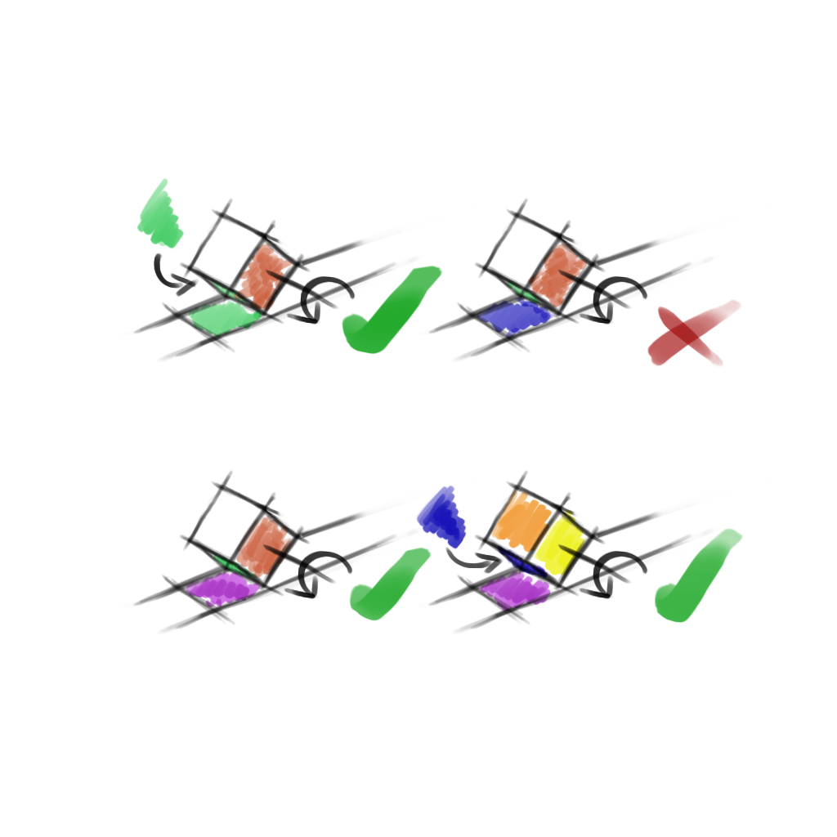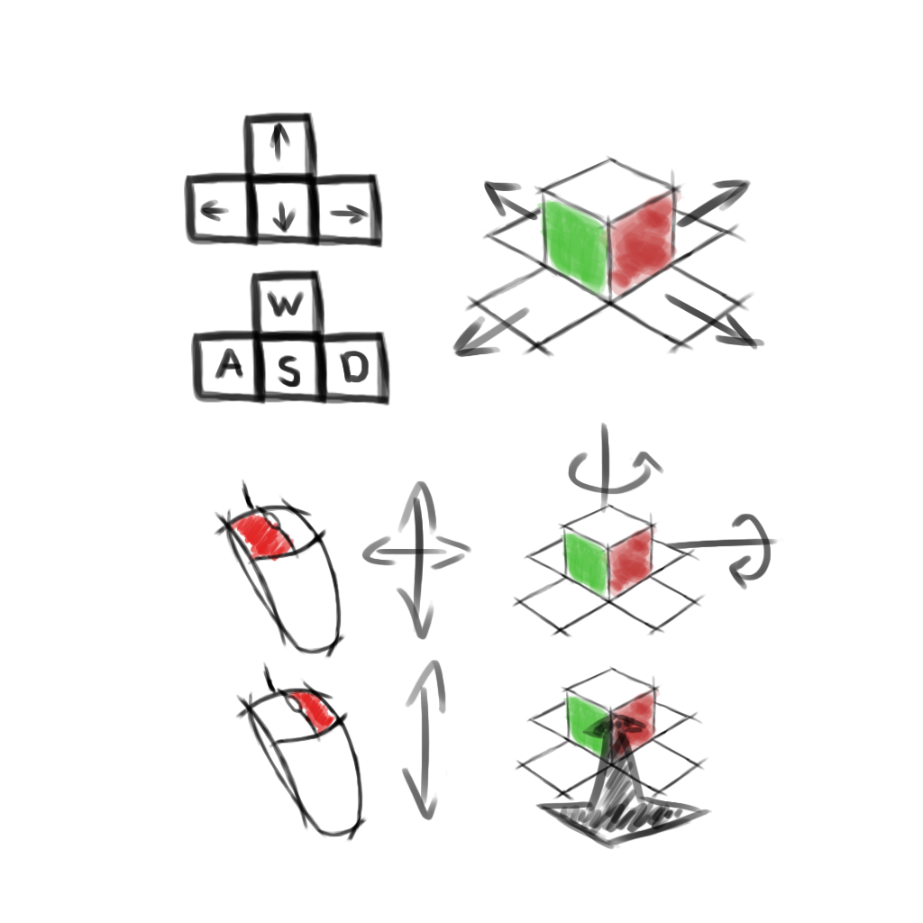

Hall of fame
Pontszámtábla. Nem készült el.

Options
Grafikus beállítások. Az Apply menüpont átállítja a felbontást, a Save pedig menti.

About
Néhány információ a készítőkről.

Exit
Kilépés a játékból.

Pályák felépítése
A pályák XML fileból származnak. Minden pálya térképe egy ASCII karakterekből álló bitkép. Minden pályán kell lennie egy kezdő és egy célpontnak. Ha egy olyan pálya van, melyben ez nem teljesül, a játék kilép.
Az XML file elején található némi információ a pályák szerkesztését illetően.
A játékos kezdeti pontját az A karakter jelöli.

Adatforrások.
A játék a textúrákat a JAR binárisba fordított PNG típusú képekből szerzi. Ezek normál működés esetén nem sérülnek, ezért hibakezelés sincs rá. Ezen felül a hangok is innen származnak, melyek OGG formátumúak. A konfigurációs file, a pontszámtábla, illetve a pályák forrása egy XML file. A konfigurációs file ha sérül a szoftver újraírja, ugyanígy a pontszámtáblával. Azonban ha a pályákat tartalmazó XML sérül, a játék nem indul el.

Felhasznált források
A hallható hangokat Virág Gábor szolgáltatta, míg a grafikák egy részét Schőn Péter, a többit pedig jómagam. Ezen elemek korábbi produkciókból lettek kiemelve, illetve korábban fel nem használt elemek.

Technológia
A játék OpenGL 2.0 grafikus APIra, illetve az OpenAL sound enginere épül. A szoftver LWJGL és Slick könyvtárakat használja az OpenGL függvények elérésére. A legtöbb lehetséges megoldás közül ezt találtam a leghatékonyabbnak, mivel az LWJGL OpenGL wrappere csak elhanyagolható mértékben lassabb a C++-ban készült keretrendszeremtől. Bár a Slick könyvtár rendelkezik megfelelő összetett grafikus keretrendszerrel, mely képes lenne a rendereléshez szükséges feladatok egy részét ellátni, ezzel szemben, a saját keretrendszeremet reimplementáltam Javában, mely C++ nyelven már 2009 óta folyamatosan fejlesztés alatt áll. A Slick könyvtár egyedül az OGG típusú hangfileok lejátszásához volt szükséges. Számos optimalizáció történt annak érdekében, hogy Java környezetben is, viszonylag játszható minőségben képes legyen futni.

Jövőbeli fejlesztések, tervek
Bár, ez a szoftver rengeteg hibával, és hiányossággal rendelkezik, a jövőben ezt a játékot nem kívánom továbbfejleszteni. Ennek fő oka a Jáva nyelv és keretrendszer, illetve keretrendszer hiányosságai, és hibái, melyek megnehezítik a munkát. A projekt teljes forrása szabadon elérhető lesz, oktatási, illetve egyéb fejlesztési célból, githubon. Továbbá elérhető lesz az Untergund FTP szerverén, valamint a Pouët közösségi oldalon.

Elérhetőségek
E-Mail: caiwan.lupus@gmail.com
Twitter: @caiwan
Skype: caiwan-lupus
Az Industrial Revolutioners csapat honlapja: http://ir.untergrund.net/

A jelenlegi verzióban (2013. 01. 15 / r6) még nem készült el a highscore rendszer, időhiány miatt.
Valójában nem volt idő egy megerősítő kérdés megírására; de valójában rengeteg helyen használnak hasonlót.
Valójában nincs.
Eredetileg a kezdeti irány meghatározására szolgált, illetve B, C és D karaktereket is elfogad.

